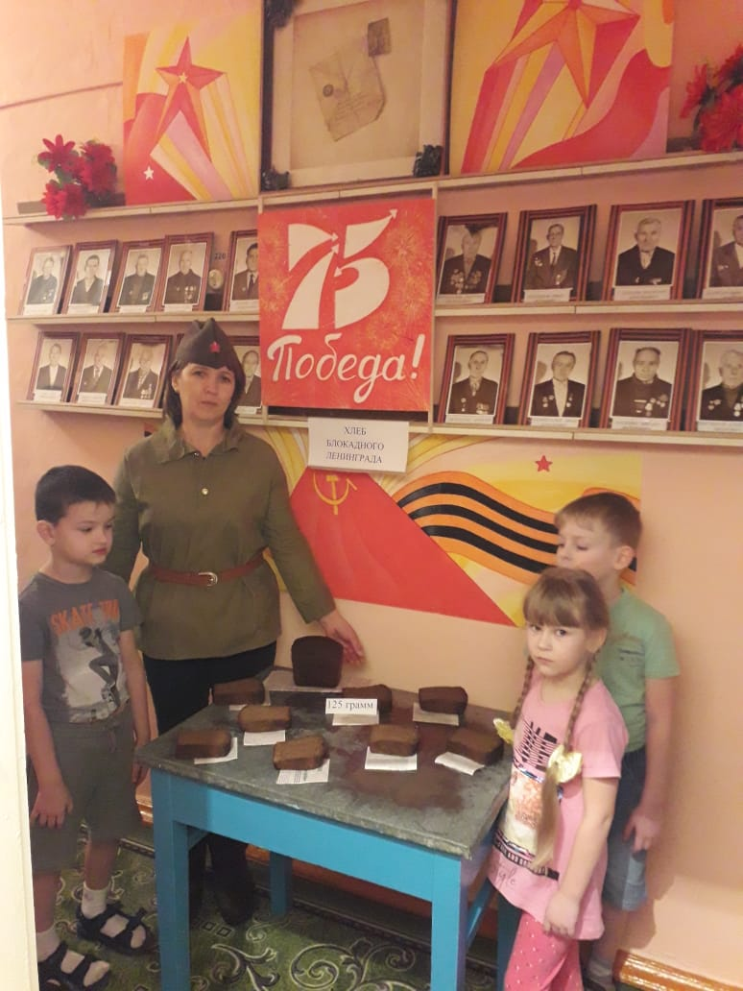

Блокада Ленинграда длилась 872 дня. Для тех, кто жил в этом городе – это не просто цифра: каждый их этих дней оставлял тяжелый след в жизни каждого блокадника. Ленинград терял своих жителей с колоссальной скоростью. По разным подсчетам, в городе погибло от 692 000 до 1 500 000 человек – и почти все из них умерли от голода. Единственной надеждой на завтрашний день был паек. Буханка хлеба постепенно превратилась в 125-ти граммовый кусочек – именно такая минимальная норма выдачи хлеба была установлена для жителей блокадного Ленинграда.

Блокада Ленинграда осталась не только на фотографиях, в книгах по истории войны и школьных учебниках, она сохранилась в памяти ленинградцев: многие из них сохранили кусочек блокадного хлеба как напоминание о тех страшных днях.

С 18 по 27 января каждый сможет принять участие в акции «Блокадный хлеб». Акция "Блокадный хлеб" - это память поколений и гордость за мужество населения блокадного Ленинграда. Ключевым символом является кусочек хлеба весом 125 граммов. Она поможет нам соприкоснуться с тем страшным угнетающим временем и в очередной раз осознать, как дорога и велика Победа нашего народа, как силен наш дух, без которого мы бы не отстояли Отечество.

В рамках акции "Блокадный хлеб" в нашем детском саду с детьми старшего дошкольного возраста было проведено тематическое мероприятие. Дети познакомились с одной из героических страниц истории нашей страны – событиями блокадного Ленинграда, с жизнью детей и взрослых людей в дни блокады.  Для детей был организован просмотр презентации, с  помощью которой  они узнали о блокаде Ленинграда, о «Дороге жизни», о карточках на хлеб.  Детям  показали кусочек хлеба весом 125 грамм, обратив их внимание, что эта норма выдавалась на один день,  и  что блокадный хлеб был испечен не только из съедобной муки, а также из жмыха.   В заключительной части детям  раздали кусочки хлеба, как символ мужества и стойкости ленинградцев в жестокие дни блокады.

